再興中學100學年度生涯大師班級講座
－七年忠班－
主講人：樓一恕先生
七忠家長樓一恕先生，深入淺出地由工作主要內容、職業跑道轉換、生涯哲學與態度，與七忠學生們分享飯店財務管理的工作世界。

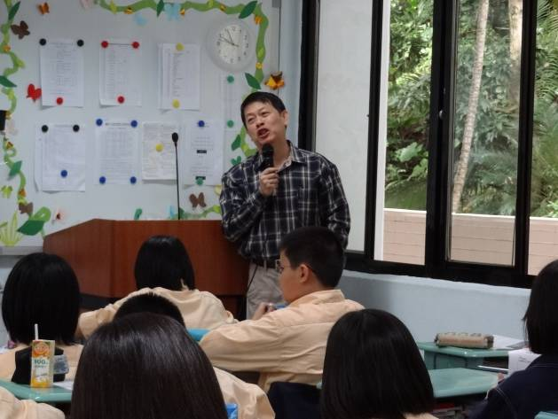 | 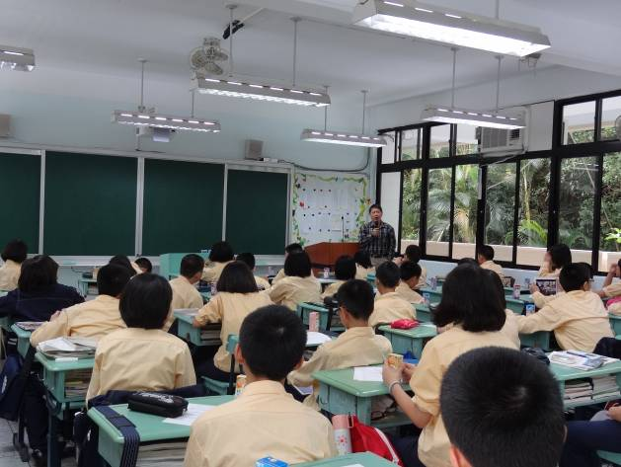
樓爸爸幽默開講 | 學生認真聆聽

講座主要內容
一、從IT產業轉換到飯店業
二、24小時不打烊的飯店服務業
三、飯店財務管理的工作內容
四、與學子共勉之：
「每個人都有多重角色的多重責任。不僅要具備責任，還要有強烈的責任感！」

學生學習單
